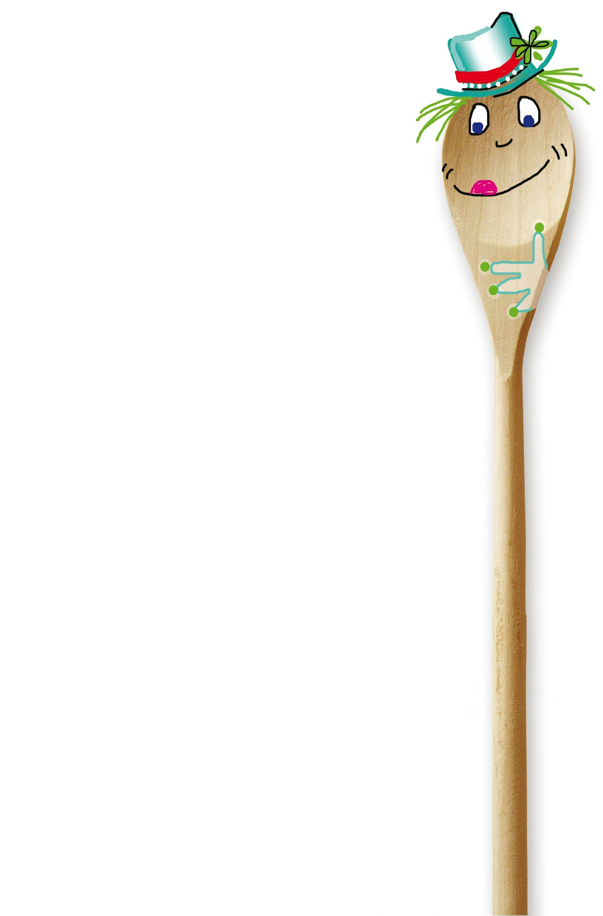
05.05.2025
09.05.2025
od
JÍDELNÍ LÍSTEK
do
Pondělí 5.5.2025
MÜSLI LOUPÁK, OCHUCENÉ MLÉKO, 1/2 OVOCE
přesnídávka
obsahuje alergeny: 01,06,07,11
BRAMBOROVÁ
polévka
obsahuje alergeny: 01,07,09
FAZOLOVÝ GULÁŠ, CHLÉB, OCHUCENÝ NÁPOJ
oběd
obsahuje alergeny: 01,06
NÁMOŘNICKÁ BAŠTA, CHLÉB, OKUREK, ČAJ
svačina
obsahuje alergeny: 01,04,07
Úterý 6.5.2025
MRKVOVÁ POMAZÁNKA, CELOZRNNÝ ROHLÍK, MLÉKO
přesnídávka
obsahuje alergeny: 01,07
ŠPENÁTOVÁ
polévka
obsahuje alergeny: 01,03,07
SMAŽENÉ RYBÍ FILÉ, BRAMBOROVÁ KAŠE, KOMPOT, OCHUCENÝ NÁPOJ
oběd
obsahuje alergeny: 01,03,04,07
CHLÉB, RAMA, KEDLUBEN, ČAJ
svačina
obsahuje alergeny: 01,07
Středa 7.5.2025
POMAZÁNKA VAJEČNÁ, VEKA, RAJČE, MLÉKO
přesnídávka
obsahuje alergeny: 01,03,07
RAJČATOVÁ SE ŠPECLEMI
polévka
obsahuje alergeny: 01,03,07,09
ROZBALENÝ VEPŘOVÝ ZÁVITEK, RÝŽE, ZELENINOVÝ SALÁT, OCHUCENÝ NÁPOJ
oběd
obsahuje alergeny: 01,03,07
PUDINK, PIŠKOTY, 1/2 OVOCE, ČAJ
svačina
Čtvrtek 8.5.2025
STÁTNÍ SVÁTEK
polévka
Pátek 9.5.2025
POMAZÁNKA CELEROVÁ S TVAROHEM, DALAMÁNEK, MLÉKO
přesnídávka
obsahuje alergeny: 01,03,07,09
GULÁŠOVÁ
polévka
obsahuje alergeny: 01,06,07
BULGUROVÉ RIZOTO, OKUREK STERIL., OVOCE, OCHUCENÝ NÁPOJ
oběd
obsahuje alergeny: 01
POMAZÁNKA Z TAVENÉHO SÝRU, ROHLÍK, PAPRIKA, ČAJ
svačina
obsahuje alergeny: 01,07
ovocné nápoje a čaje jsou bez alergenů v případě změny budou uvedeny
strava je určena k přímé spotřebě, ovoce a zelenina dle sezónní nabídky , změna jídelníčku vyhrazena
hlavní kuchařka vedoucí šj
Žlotířová Marie Veselá Alena
01
03
04
06
Seznam alergenů:
Obiloviny obsahující lepek
Vejce
Ryby
Sójové boby (sója)
07
09
11
Mléko
Celer
Sezamová semena

